跨场触觉：结合磁场和静电场的多向触觉

Cross-field haptics-Multiple direction haptics combined with magnetic and electrostatic fields

【论文内容】：我们提出了一种利用静电场和磁场渲染触觉纹理的新方法。 在常规研究中，单个物理量用于渲染触觉纹理。 相比之下，我们的方法结合了多个领域（静电和磁性）。 尽管这些没有直接的干扰，但是将它们组合起来可以提供诸如产生多分辨率触觉图像的能力以及对触觉感知的协同作用之类的好处。 我们通过比较每种单场方法来研究纹理变化的增加。

【设备原理】:在本研究中，我们旨在研究新的材料相互作用并开发新的触觉设备来表达各种纹理。所提出的系统会物理变形并改变手指与设备之间的物理力。为此，我们将磁场和静电场结合在一起。我们使用铁磁流体[8]（一种在电磁场中使用的柔软液体）和电振动[9]，并利用在静电场中使用的吸附力来开发这种设备。

【相关领域】：

【Magnetic Field】 磁流体可以改变屏幕形状 MudPad [3]

【Electrostatic Field】 电振动的技术来提供触觉反馈[9]。

【Acoustic Field】 超声技术利用挤压膜效应来减少平整表面的摩擦，并通过调制超声振动来复制纹理。

【Cross-Field Haptics】 wUbi-Pen [27]，引用9

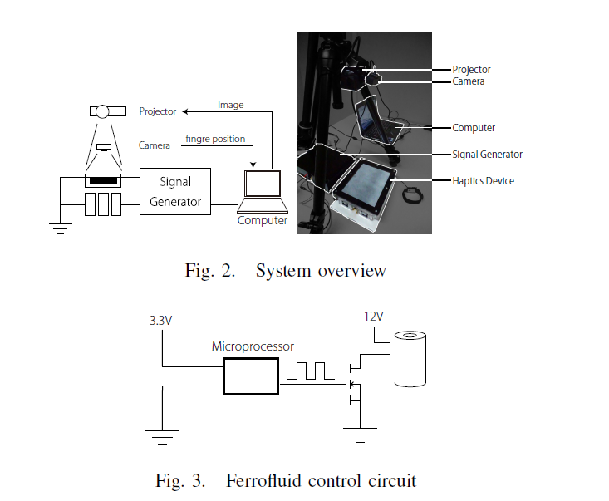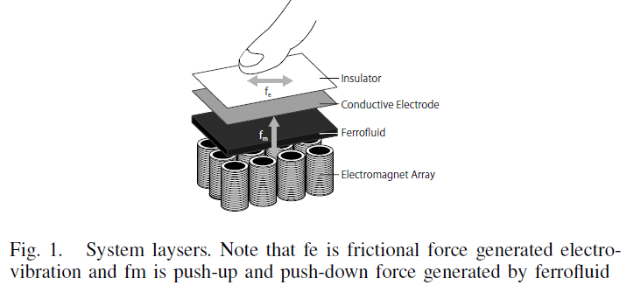

【设备实现】：

1. **Proposed System**  我们的设备包括一个电磁体阵列层，一个铁磁层和一个导电电极层
2. 电磁体阵列层：使用电磁体来控制铁磁流体。
3. 铁磁流体层：铁磁流体，外观为黑色流体，是一种粘度随磁场变化的液体。铁磁流体是通过将纳米级铁磁颗粒溶于水或油等溶剂中制成的，即使在流体条件下也能保持强磁性。当磁性表面力超过流体重量和表面张力的稳定作用时，铁磁流体会沿着磁场线形成尖峰。如果提供磁场，则可使用磁场线性控制粘度。在这项研究中，我们集中于铁磁流体的向上力。当粘度变化时，通过切换电磁体中的磁场会产生通过振动将手指向上推的力。
4. 导电电极层：电振动[4]使用导电电极。电振动通过静电粘附提供触觉反馈。此外，它为电极提供了高压电振动。当物体接地时，手指在电极上移动，就会产生力。在抵抗运动的方向上产生力。因此，产生摩擦力。电振动有两种使用方式：将信号添加到极点（电振动）和将信号添加到身体（反向电振动）。
5. **Control** Arduino DUE和个人计算机用于控制电路。用相机跟踪附有标记的手指，并将跟踪位置用作输入。投影仪根据被跟踪手指的位置将图像发送到设备。根据跟踪的坐标将电子信号发送到电磁体和具有信号发生器的电极（图2）。

(注：在我们的设备中，电场和磁场不会相互影响。 我们可以单独考虑并轻松控制每个触觉反馈。 静电场产生的磁场仅取决于电极中流动的电流。 电振动仅需几个mA的电流，因此产生的磁场变得非常小。)

【应用】：

1. **Texture Rendering**: 表达各种纹理的应用程序是可能的（图8（a））。 为了实现这一点，我们改变了加到电极上的信号的频率和加到电 磁铁上的信号的频率。 文献[4]中的研究使用摩擦力来表达纹理。 我们的应用程序除了利用摩擦力之外，还利用铁磁流体的力来表达质地。
2. **Drag & Drop**: 通过使用推拉触觉（例如拖放），可以辅助GUI操作，这是基本的GUI操作。 使用电振动时，我们的应用程序在拖动文 件，图标和其他类似物品时产生了摩擦。 产生的触觉错觉与现实世界中类似。 当物体到达目的地时，我们会改变铁磁流体的粘性程度。 用 户可以通过表面的硬度来确定物体是否已经到达其目的地。 这可能是有用的操作指南，并且到目的地的移动速度会提高。
3. **Body Tissue Simulation**: 交叉触觉可以模仿人体组织，例如心脏和肝脏（图8（b））。 在外科手术中，准确的手术以匹配身体组织的 状态至关重要。 如果可以表达特定器官，则可以轻松匹配行为。 要在虚拟空间中复制器官，必须表达器官表面的质地，粘度（如柔软度） 和变形（如脉动）。 表面纹理可以使用电振动来表达，粘度和变形可以使用铁磁流体来表达。

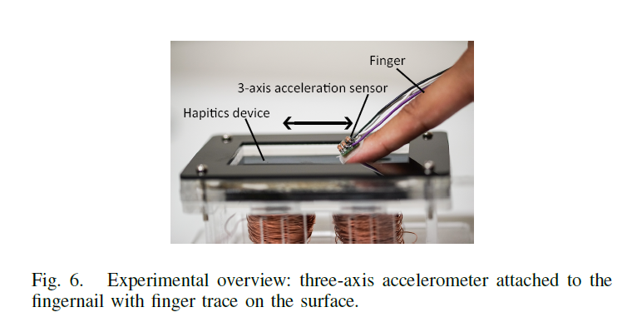 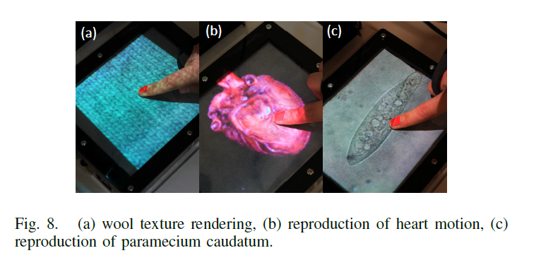

【设备评估】：

问卷：结果如图5所示。当没有在信号流中添加信号和电振动时，参与者仅会感觉到流体的软弹性。仅就其与铁磁流体的相互作用而言，与会人员表示，尽管没有感觉到纹理的变化，但感觉就像是振动或心跳。仅就其与电振动的相互作用而言，受试者感到摩擦和阻力，并且参与者指出质地接近牛仔布和砂纸。当同时使用铁磁流体和电振动时，参与者会经历摩擦和振动。当电振动的频率较低时，大多数参与者感觉到该材料就像橡胶一样。但是，当频率很高时，该材料感觉就像砂纸。当我们将磁场和电场组合在一起时，我们发现与使用单个场相比，粘度，精细度和蓬松度似乎有所降低。

手指震动与没有触觉相互作用，仅与磁场相互作用，仅与静电场相互作用以及与磁和静电场组合相互作用。

【重要引用】：

1. （非常重要）使用可穿戴设备的触觉反馈通常使用力反馈设备（例如，用户将反馈设备戴在手臂上[1]或指尖[2]）。在任何情况下，可穿戴设备均可提供强大的触觉反馈和触觉表现。但是，由于需要将设备安装在用户身上，因此很难实现较大的可穿戴设备。
2. （非常重要）相比之下，使用不可穿戴设备的触觉反馈主要采用环境类型的触觉显示器，例如磁性[3]，静电[4]和声学[5]领域。力反馈设备[6] [7]也经常用于非穿戴式设备中，并通过手持式触控笔产生类似纹理的感觉。
3. 关于触觉纹理表示的许多相关研究已经进行。 一种方法是使用可穿戴设备为用户手指提供额外的振动[10]。 另一方法是采用触觉显示器，其提供关于光滑表面的触觉反馈。 后一种方法中使用的技术包括超声振动，静电力和磁力。 这些技术已应用于触控板[11]，指示设备[12]和增强现实（AR）系统[13]。
4. （非常重要）Zhang等人[14]使用电磁阵列在空中绘制了3D模型。在直接触觉演示中，无需触摸屏幕即可实现强大的触觉反馈。间接触觉反馈表示表面的变形。 ForceForm [15] [16]通过将附有磁体的表面放置在电磁体阵列上来实现动态相互作用。除了提供触觉，Bub-bleWrap [17]还允许用户交互，通过将电磁体阵列和磁体包裹在一块布上来检测硬度。
5. （非常重要）铁磁流体是使用磁场的触觉预感知的另一种主流方法。铁磁流体根据给定的磁场改变其粘度。因此可以通过改变铁磁流体的粘度来表达物体的柔软性。另外，通过流体变形来表达表面的凹凸也是可能的。 Linetic [18]使用铁磁流体，通过电磁操纵的铁磁流体将霍尔效应感测和致动结合在一起。
6. （非常重要）使用磁流变流体的MudPad [3]的反应时间非常短，可以为多点触摸输入提供即时的多点反馈。
7. （非常重要）REVEL [13]将TeslaTouch用于AR。但是，与TeslaTouch不同，REVEL使用反向电振动向用户的手指添加信号。
8. （重要）wUbi-Pen [27]是一种铅笔型触觉界面。乌比笔由振动器，线性振动器，扬声器和引脚阵列组成。另外，它还提供诸如反馈拖放，移动等功能。
9. （非常重要）Minamizawa等[1]开发了一种结合了单点动觉和多点触觉反馈的触觉表现。他们通过结合触觉技术提高了反馈的准确性。 Impacto [28]旨在渲染虚拟现实中被击中和被击中的触觉。 [28]中的研究人员将触觉刺激与肌肉电刺激相结合。跨场空中触觉[29]通过结合超声波和激光等离子体在空气中绘制触觉界面。 Hashizume等人[30]开发了一种结合了电磁场和静电场的触摸式触觉设备。 [30]中的研究人员描述了一种实现方法。

